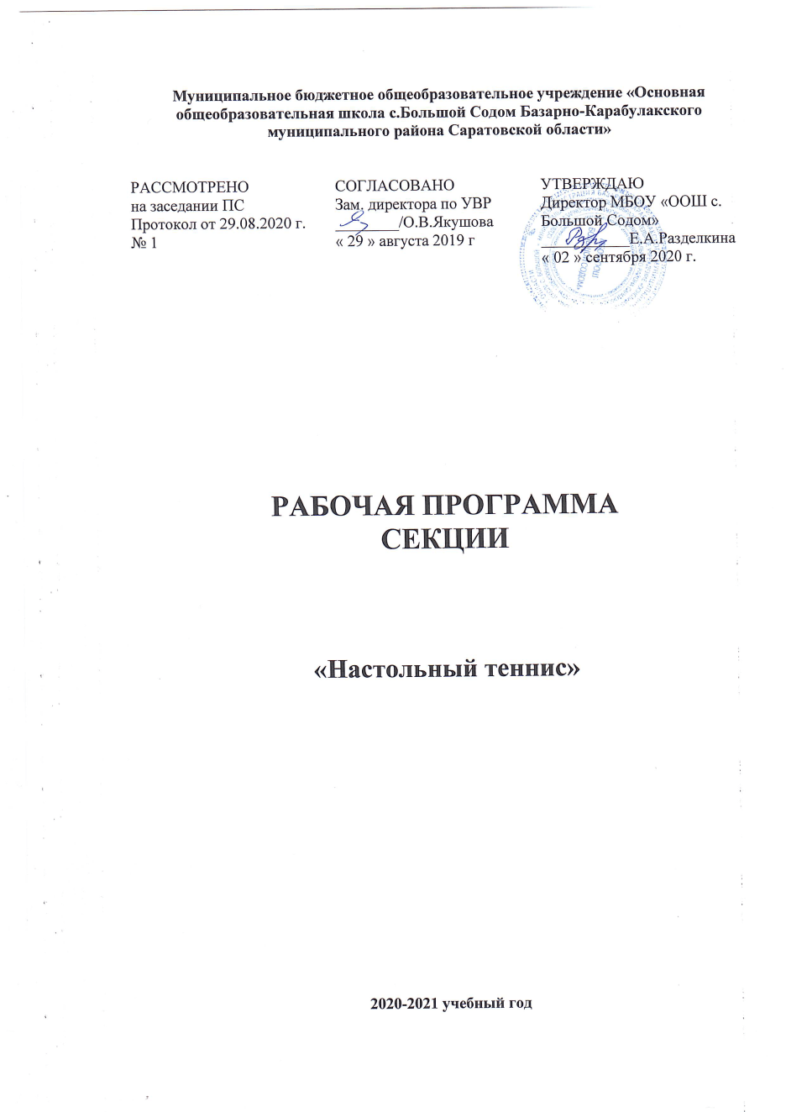

Пояснительная записка кружка «Настольный теннис»

Авторская программа по настольному теннису разработана для учащихся 4, 6, 7, 8, 9 классов на основе нормативных документов Министерства образования и науки Российской Федерации, в том числе новым Федеральным государственным образовательным стандартом общего образования и действующих образовательных программ по физической культуре для общеобразовательных учреждений.

Общая характеристика учебного предмета

Настольный теннис в нашей стране завоевал популярность, как и во всём мире, и особенно среди детей, подростков и юношей. Наличие постоянной борьбы, которая ведётся с помощью естественных движений, сопровождающихся волевыми усилиями, оказывает самое разностороннее воздействие на психическую, физиологическую и двигательную функции человека. Выполняя большое количество разнообразных движений в различном темпе, направлениях, с различным напряжением, человек получает благотворное воздействие на внутренние органы и системы организма.
Постоянное изменение обстановки в процессе игры обусловливает высокую анализаторную деятельность человека и необходимость выбора решения. К сознанию постоянно предъявляются высокие требования. В процессе игры человек получает высокую эмоциональную нагрузку и испытывает большую радость и удовлетворение.
Всё это делает настольный теннис эффективным средством физического воспитания. Занятия настольным теннисом помогают учащимся повысить уровень своего физического развития и укрепить здоровье.

Цели:

- укрепления здоровья учащихся, закаливание, гармоническое физическое развитие, достижение и поддержание высокой работоспособности, привитие гигиенических навыков;
- воспитание у занимающихся нравственных и волевых качеств;
- формирование жизненно важных двигательных навыков и умений, применение их в различных условиях;
- развитие у занимающихся основных двигательных качеств, к способности к оценке силовых, пространственных и временных параметров движений,
- формирование умений самостоятельно заниматься физическими упражнениями, воспитание потребности в личном физическом совершенствовании.

задачи:

- приобретение теоретических и методических знаний;
- овладение основными приёмами современной техники и тактики игр;
- повышение спортивной квалификации.
- воспитание привычки к систематическим занятиям физическими упражнениями;
- воспитание высокоразвитых волевых качеств, умения преодолевать физические трудности при выполнении сложных упражнений;
- воспитание гигиенических навыков и привычек соблюдения режима труда и отдыха, ухода за своим телом, одеждой и пр.;
- воспитание правильных взаимоотношений между учениками, строящихся на основе общности интересов в освоении двигательных действий.
- воспитание дружбы и высоконравственных отношений между мальчиками и девочками.

Содержание материала

Знания о физической культуре

Физическая культура в современном обществе. История развития настольного тенниса, и его роль в современном обществе. Оборудование и спортинвентарь для настольного тенниса. Правила безопасности игры. Правила соревнований.

Способы двигательной деятельности
Выбор ракетки и способы держания. Жесткий хват, мягкий хват, хват «пером». Разновидности хватки «пером», «малые клещи», «большие клещи». Удары по мячу накатом. Удар по мячу с полулета, удар подрезкой, срезка, толчок.
Игра в ближней и дальней зонах. Вращение мяча.
Основные положения теннисиста. Исходные положения, выбор места. Способы перемещения. Шаги, прыжки, выпады, броски. Одношажные и двухшажные перемещения.
Подача (четыре группы подач: верхняя, боковая, нижняя и со смешанным вращением). Подачи: короткие и длинные. Подача накатом, удары слева, справа, контрнакат (с поступательным вращением). Удары: накатом с подрезанного мяча, накатом по короткому мячу, крученая «свеча» в броске.
Тактика одиночных игр. Игра в защите.
Основные тактические комбинации.
При своей подаче: а) короткая подача; б) длинная подача. При подаче соперника: а) при длинной подаче — накат по прямой; 6) при короткой подаче — несильный кистевой накат в середину стола.
Применение подач с учетом атакующего и защищающего соперника.
Основы тренировки теннисиста. Специальная физическая подготовка. Упражнения с мячом и ракеткой. Вращение мяча в разных направлениях. Тренировка двигательных реакций. Атакующие удары (имитационные упражнения) и в игре.
Передвижения у стола (скрестные и приставные шаги, выпады вперед, назад и в стороны). Тренировка удара: накатом у стенки, удары на точность.
Игра у стола. Игровые комбинации. Подготовка к соревнованиям (разминка общая и игровая).

Учебно-тематическое планирование

№ п/п | Виды программного материала | Количество часов (уроков)
1 | Теория | 4
2 | Общефизическая подготовка | 3
3 | Специальная физическая подготовка | 3
4 | Обучение техническим приёмам | 9
5 | Интегральная подготовка | 6
6 | Обучение тактическим действиям и двухсторонняя  игра | 10
7 | Итого: | 35

- Календарно-тематическое планирование

№ уро ка | Тема урока | Тип урока | Кол- во часов | Требования к уровню подготовки обучающихся | Вид контроля | Дата
 |  |  |  |  |  | план | факт
1 | Физическая культура в современном обществе. Обучение стойке и перемещению. | Изучение нового материала | 1 | Знать т/б на уроках по настольному теннису | Текущий
2 | История развития настольного тенниса, и его  роль в современном обществе. Обучение упражнениям с ракеткой. | Изучение нового материала | 1 | Знать теоретический материал по настольному теннису | Текущий
3 | Оборудование и спортинвентарь для  настольного тенниса. Упр-ния с ракеткой. | Изучение нового  материала | 1 | Знать теоретический материал по настольному  теннису | Текущий
4 | Правила безопасности игры. Правила соревнований. Тренировка с ракеткой и мячом. | Изучение нового материала | 1 | Знать теоретический материал по настольному теннису | Текущий
5 | Выбор ракетки и способы держания.  Тренировка с ракеткой и мячом. | Изучение нового  материала | 1 | Знать теоретический материал по настольному  теннису | Текущий
6 | Обучение имитации различных ударов. Жесткий хват, мягкий хват, хват «пером». | Изучение нового материала | 1 | Знать теоретический материал по настольному теннису | Текущий
7 | Обучение ударам ракеткой по мячу. Разновидности хватки «пером», «малые клещи»,  «большие клещи». | Изучение нового материала | 1 | Знать теоретический материал по настольному теннису | Текущий
8 | Удары по мячу накатом. Освоение подачи. | Совершенствование | 1 | Уметь выполнять удары по мячу накатом | Текущий
9 | Удар по мячу с полулета, удар подрезкой,  срезка, толчок. Освоение подачи. | Совершенствование | 1 | Уметь выполнять удар по мячу с полулета, удар  подрезкой, срезка, толчок | Текущий
10 | Игра в ближней и дальней зонах. Освоение  подачи. | Совершенствование | 1 | Уметь играть в ближней и дальней зонах | Текущий
11 | Обучение имитации ударов. Вращение мяча. | Совершенствование | 1 | Уметь выполнять вращение мяча | Текущий
12 | Основные положения теннисиста. | Совершенствование | 1 | Уметь выполнять основные положения теннисиста. | Текущий
13 | Исходные положения, выбор места. | Совершенствование | 1 | Уметь выполнять исходные положения, выбор  места | Текущий
14 | Способы перемещения. Шаги, прыжки,  выпады, броски. | Совершенствование | 1 | Уметь выполнять способы перемещения. Шаги,  прыжки, выпады, броски | Текущий
15 | Одношажные и двухшажные перемещения. | Совершенствование | 1 | Уметь выполнять одношажные и двухшажные  перемещения | Текущий
16 | Подача (четыре группы подач: верхняя, боковая, нижняя и со смешанным вращением). | Совершенствование | 1 | Уметь выполнять подачи (четыре группы подач:  верхняя, боковая, нижняя и со смешанным вращением) | Текущий
17 | Подачи: короткие и длинные. | Совершенствование | 1 | Уметь выполнять подачи: короткие и длинные | Текущий
18 | Подача накатом, удары слева, справа,  контрнакат (с поступательным вращением). | Совершенствование | 1 | Уметь выполнять подача накатом, удары слева,  справа, контрнакат (с поступательным | Текущий

 |  |  |  | вращением)
19 | Удары: накатом с подрезанного мяча, накатом по короткому мячу, крученая «свеча» в броске. | Совершенствование | 1 | Уметь выполнять удары: накатом с подрезанного мяча, накатом по короткому мячу, крученая  «свеча» в броске. | Текущий
20 | Тактика одиночных игр | Совершенствование | 1 | Уметь выполнять тактические действия в  одиночных играх | Текущий
21 | Игра в защите | Совершенствование | 1 | Уметь играть в защите | Текущий
22 | Основные тактические комбинации. При своей подаче:  а) короткая подача;б) длинная подача. | Совершенствование | 1 | Уметь выполнять основные тактические комбинации | Текущий
23 | Основные тактические комбинации При подаче соперника:  а) при длинной подаче — накат по прямой; 6)  при короткой подаче — несильный кистевой накат в середину стола. | Совершенствование | 1 | Уметь выполнять основные тактические комбинации | Текущий
24 | Применение подач с учетом атакующего и  защищающего соперника. | Совершенствование | 1 | Уметь выполнять подачи с учетом атакующего и  защищающего соперника. | Текущий
25 | Основы тренировки теннисиста. Специальная  физическая подготовка. | Совершенствование | 1 | Знать основы тренировки теннисиста.  Специальная физическая подготовка | Текущий
26 | Упражнения с мячом и ракеткой. Вращение  мяча в разных направлениях. | Совершенствование | 1 | Уметь выполнять упражнения с мячом и  ракеткой. Вращение мяча в разных направлениях | Текущий
27 | Тренировка двигательных реакций. Атакующие удары (имитационные  упражнения) и в игре. | Совершенствование | 1 | Уметь выполнять атакующие удары (имитационные упражнения) и в игре | Текущий
28 | Передвижения у стола (скрестные и приставные шаги, выпады вперед, назад и в  стороны). | Совершенствование | 1 | Уметь выполнять передвижения у стола | Текущий
29 | Тренировка удара: накатом у стенки, удары на  точность. | Совершенствование | 1 | Уметь выполнять удары: накатом у стенки, удары  на точность. | Текущий
30 | Игра у стола. Игровые комбинации. | Совершенствование | 1 | Уметь играть у стола | Тестирование
31 | Игра у стола. Игровые комбинации. | Совершенствование | 1 | Уметь играть у стола | Тестирование
32 | Игра у стола. Игровые комбинации. | Совершенствование | 1 | Уметь играть у стола | Тестирование
33 | Соревнования | Совершенствование | 1 | Уметь играть у стола | Тестирование
34 | Соревнования | Совершенствование | 1 | Уметь играть у стола | Тестирование
35

Требования к уровню подготовленности учащихся

В результате изучения настольного тенниса ученик должен

знать/понимать:
  - историю развития настольного тенниса;
  - о месте и значении игры в системе физического воспитания;
  - о структуре рациональных движений в технических приёмах игры;
  - правила игры;
  - правила безопасности игры.

овладеть:
  - теоретическими сведениями, основными приёмами техники и тактики.

приобрести:
  - навык участия в игре и организации самостоятельных занятий.

уметь:
  - выполнять основные приёмы техники - исходные положения, перемещения, подачи, приёмы, нападающие удары, подкрутки, подставки; организовать и провести самостоятельные занятия по настольному теннису.

